Câu 1:
Mục | Nội dung
Actor chính – vai trò | Bệnh nhân – chọn bác sĩ, khung giờ, có thể đăng ký thêm dịch vụ xét nghiệm và nhận số thứ tự khám
Yêu cầu chức năng (4) | - Hệ thống cho phép bệnh nhân chọn bác sĩ, khung giờ, có thể đăng ký thêm dịch vụ xét nghiệm và nhận số thứ tự khám  - Hệ thống kiểm tra chỉ được đặt lịch cho ngày khám trong vòng 14 ngày tới  - Hệ thống kiểm tra mỗi khung giờ thuộc một bác sĩ và nhận tối đa một số bệnh nhân nhất định  - Hệ thống cho phép bệnh nhân có thể có nhiều lịch hẹn, nhưng không được đặt hai lịch hẹn trong cùng một khung giờ
Yêu cầu phi chức năng (2) | - Hệ thống phản hồi 98% yêu cầu đặt lịch của bệnh nhân dưới 2 s.  - Hệ thống phải hoạt đông 99,9% thời gian/ tháng, ngoài những thời gian bảo trì đã báo trước
BR 1 bước 1 | Hệ thống cho phép bệnh nhận đặt lịch bao gồm chọn chuyên khoa và ngày khám trong vòng 14 ngày tới.
BR 2,3 bước | Hệ thống hiển thị bác sĩ và khung giờ, được chọn một bác sĩ, một khung giờ. Mỗi bác sĩ có nhiều khung giờ khám, mỗi khung giờ thuộc một bác sĩ và nhận tối đa một số bệnh nhân nhất định
Điểm chưa rõ – câu hỏi | Chi phí dịch vụ được tính theo giá tại thời điểm đặt lịch, không theo bảng giá hiện hành khiến cho hệ thống không biết tính như thế nào, thanh toán ra sao. – chi phí dịch vụ được tính như thế nào và có phải là chi phí dự kiến hay không?

Activity Diagram:
Bước 6:
6.1. hệ thống kiểm tra khung giờ còn chỗ
- Nếu khung giờ hết chỗ thống báo quay lại bước 3
- Nếu còn chỗ thì tiếp tục
6.2. tạo lịch hẹn
6.3. cấp số thứ tự
6.4. hiển thị thành công
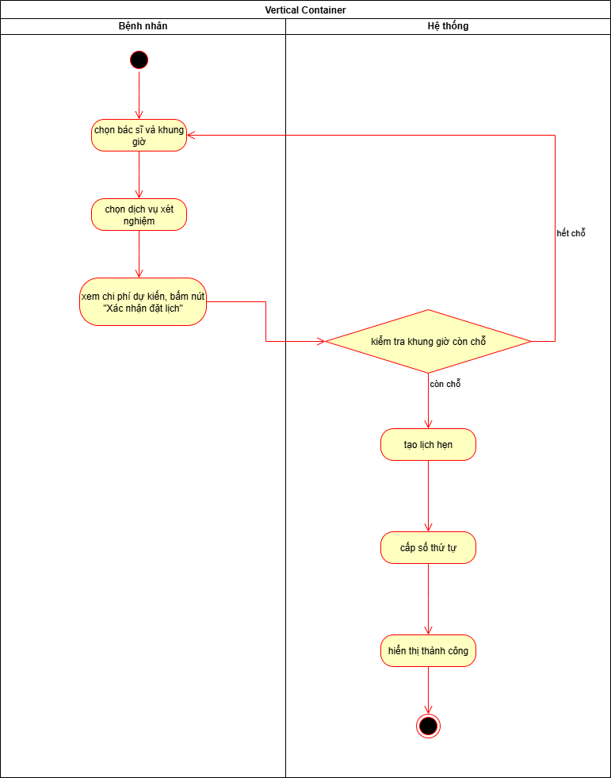

Thiết kế ERD
Thuộc tính | Đặt ở bảng
max_patients | DOCTOR_DETAIL
queue_number | PATIENT_DETAIL
service_price | SERVICE_TIMESLOT
Thuộc tính không nên lưu – lý do | slot_date không nên lưu vì nó có thể tính bằng start_time và end_time tránh gây dư thừa dữ liệu

UI/UX trên figma:
 | Lỗi | Nguyên tắc vi phạm | Cách sửa
1 | Nút checkbox không hợp lí vì chỉ được chọn 1 bác sĩ | clarity | Thay bằng nút radio
2 | Có 2 nút CTA chỉ nên giữ lại 1 cái | Hiarchy | Chỉ dữ lại nút “Tiếp tục”
3 | Không được chọn nhiều khung giờ | Consistency | Thay bằng nút radio
4

CTA chính – Lý do: nút “Tiếp tục” vì CTA này dẫn đến bước tiếp theo của luồng hoạt động “Đặt phòng”
Phân tích tác động:
Khía cạnh | Tác động
Giao diện | Tạo nút “Đặt lịch hộ”
Vadition | Mỗi tài khoản phải có hồ sơ riêng
Use case/ activity | Bắt đầu ->
Erd | thêm bảng lưu người đặt hộ

